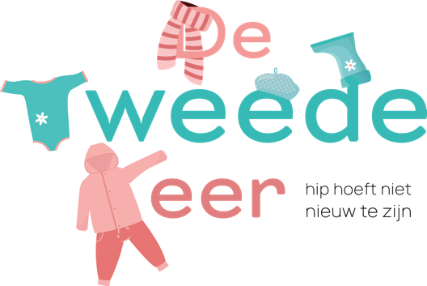 Inbrengformulier
Naam :
Adres :
Postcode en woonplaats :
E-mailadres :
Telefoonnummer :
IBAN :
Naam rekeninghouder :
Wat mag er gebeuren met niet verkochte kledingstukken :
Ik schenk de kleding aan “ De tweede keer” □
Retour op eigen kosten □

Wat mag er gebeuren met niet aangenomen kledingstukken:
Ik schenk de kleding aan “ De tweede keer” □
Retour op eigen kosten □
Heeft u al eerder bij De tweede keer ingebracht ?:
Ja □ - Inbrengnummer :
Nee □

Aantal in te brengen kledingstukken :
Stuur dit formulier ingevuld mee in de doos.

Handtekening inbrenger :

Datum :

Extra informatie, dit formulier hoeft niet mee :)

- Na goedkeuring om kleding te komen inbrengen ontvang je van ons een verzendlabel. Verzend labels die zelf aangemaakt zijn, kunnen niet meer vergoed worden!
- Kleding dient recent gewassen en indien nodig gestreken te zijn. Kleding wat verfrommeld binnen komt nemen wij niet meer aan en gaat retour of naar een goed doel.

- Er mogen maximaal 2 non merk items meegestuurd worden. De lijst met merken staat op de pagina “Kleding inbrengen “. Bij meer dan 2 items gaan deze retour of naar een goed doel.

- Extra tip om vlekjes op te sporen: Houd kleding overdag tegen het daglicht aan. Op deze manier kun je vaak in een oogopslag zien of een kledingstuk een vlekje bevat

- Verzend het liefste in een goed passende doos. Als de doos te groot is gaat de kleding “Zweven” en komt het verfrommeld binnen.

